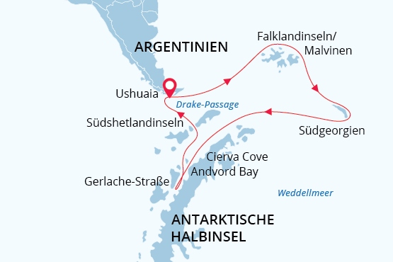

Falklandinseln, Südgeorgien & Antarktis
Die ultimative Naturexpedition
09 Nov - 29 Nov 2025
21 Tage
Einschiffung: Ushuaia (Argentinien)
Ausschiffung: Ushuaia (Argentinien)
«MS Sea Spirit»
Aktivitäten:

Fahrplan
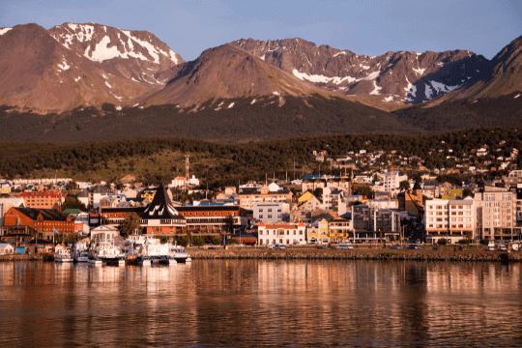Tag 1 (9. Nov.): Ushuaia, Argentinien
Willkommen in Ushuaia, der südlichsten Stadt der Welt und Ausgangspunkt unserer Antarktisexpedition! Nach Ihrer Ankunft am Flughafen werden Sie von unseren Mitarbeitern begrüßt und in ein hochwertiges Hotel gebracht, das von uns gebucht wurde und im Reisepreis enthalten ist. Der Rest des Tages steht Ihnen zur freien Verfügung, um Ushuaia zu erkunden. Im Hafen von Ushuaia werden Sie wahrscheinlich schon den ersten Blick auf unser Expeditions-Kreuzfahrtschiff werfen können, mit dem Sie Richtung Antarktis starten.
Für eine Einführung in die lokale Geschichte und Tierwelt lohnt sich ein Besuch des interessanten Museo del Fin del Mundo. Wenn Sie etwas mehr Zeit haben, können Sie eine Vielzahl von Aktivitäten in der Natur unternehmen, z.B. Wandern im nahe gelegenen Feuerland-Nationalpark oder Tierbeobachtung im Beagle-Kanal. Zum Abendessen gibt es in Ushuaia eine große Auswahl an Restaurants, die patagonisches Lamm und köstliche Meeresfrüchte anbieten.
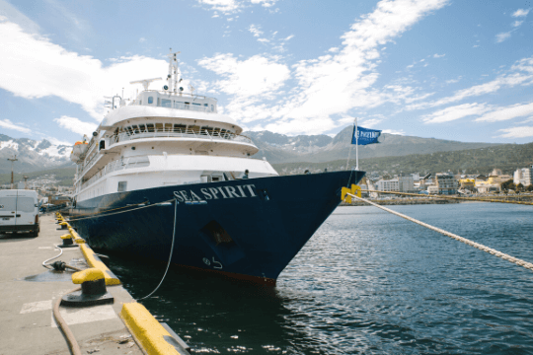Tag 2 (10. Nov.): Einschiffung in Ushuaia
Nach dem Frühstück in Ihrem Hotel steht Ihnen der Vormittag zur Verfügung, um Ushuaia zu erkunden. Erkunden Sie die reizvolle Uferpromenade und genießen Sie den Blick auf die schneebedeckte Martial Range, die südlichsten Gipfel der Anden. Nutzen Sie die Gelegenheit zum Einkaufen von Souvenirs oder von Dingen, die Sie in letzter Minute noch brauchen, z. B. Kleidung für kaltes Wetter. Denken Sie nur daran, dass Sie bald Ihren eigenen Parka erhalten, den Sie behalten können, und wasserdichte Stiefel, die Sie sich an Bord des Schiffes ausleihen können. Zum Mittagessen können Sie in den zahlreichen Cafés, Parrillas und Eisdielen auf der Avenida San Martín zu Mittag essen.
Am Nachmittag werden Sie zur Anlegestelle gebracht, wo wir Sie an Bord des Expeditionsschiffs M/V Sea Spirit herzlich willkommen heißen. Richten Sie sich in Ihrer geräumigen Suite ein und erkunden Sie das Schiff, das während des bevorstehenden außergewöhnlichen Abenteuers Ihr komfortables Zuhause sein wird. Nachdem Sie an Bord gegangen sind, beginnt ein volles Programm mit informativen Briefings und Einführungen durch Ihr Expeditionsteam. Nach dem Abendessen gehen Sie gern an Deck, um die Landschaft und das herrliche Abendlicht zu bewundern, während wir den Beagle-Kanal durchfahren.
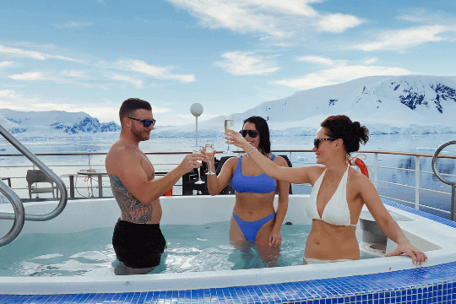Tag 3 (11. Nov.): Auf See
Der Beagle-Kanal und die Feuerland-Inseln liegen hinter uns und wir fahren in Richtung Nordosten zu den Falkland-Inseln. Wir halten Ausschau nach Delfinen und Walen und hören uns Vorträge vom Expeditionsteam an, die uns auf unsere Ankunft auf den Falklandinseln vorbereiten.
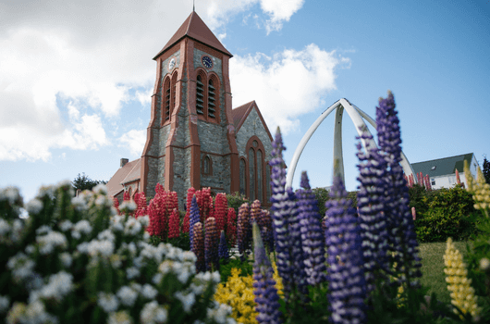Tag 4-5 (12. bis 13. Nov.): Die Falklandinseln
Die abgelegenen und dünn besiedelten Falklandinseln sind ein Paradies für Ornithologen. Wir werden voraussichtlich zwei Tage auf den abgelegenen äußeren Inseln verbringen, wo große Pinguin- und Albatros-Kolonien gut zu erreichen sind. Die Falklandinseln sind auch ein großartiger Ort, um Meeressäugetiere zu beobachten. In den Gewässern rund um den Archipel leben Wale wie Peale-Delfine und Commerson-Delfine. Unsere genaue Route und die Möglichkeiten zur Erkundung dieser isolierten und windigen Inseln hängen vom Wetter ab.
Wir wollen auch den Hafen von Stanley besuchen, die charmante britische Hauptstadt der Falklandinseln. Zu den Attraktionen, die man zu Fuß entlang der Uferpromenade erreichen kann, gehören das Museum der Falklandinseln, das Haus des Gouverneurs, eine Kathedrale mit dem beeindruckenden Bogen aus Walknochen, ein Kriegsdenkmal, gute Souvenirläden, Pubs und die Aussicht auf Schiffswracks im Hafen.
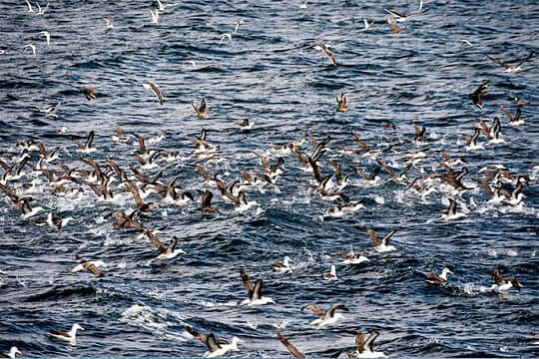Tag 6-7 (14. bis 15. Nov.): Südpolarmeer
Weiter geht es von den Falklandinseln mit Kurs auf Südgeorgien zu. Sie überqueren die antarktische Konvergenzzone und befinden sich offiziell in den Gewässern der Antarktis. Vorträge, Workshops und praktische Vorbereitungen für die Anlandungen in der Antarktis, wie das Säubern der Kleidung, um keine Pflanzensamen in das sensible Ökosystem einzuführen, bestimmen den Tagesablauf und bereiten Sie optimal auf Südgeorgien vor.
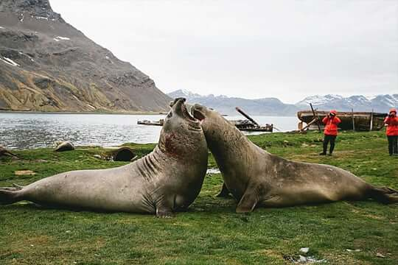Tag 8-12 (16. bis 20. Nov.): Südgeorgien

Südgeorgien ist eine malerische Wildnis und ein unvergleichliches Paradies für die Beobachtung der subantarktischen Tierwelt. Man sagt, dass die Inseln über 100 Millionen Seevögel beherbergen, darunter zahlreiche Arten von Albatrossen, Pinguinen, Prionen, Sturmvögeln und Seeschwalben. An Stränden wie denen von Salisbury Plain und St. Andrews Bay drängeln sich über 100.000 Seeelefanten und drei Millionen Pelzrobben zwischen unzähligen Pinguinen, darunter stattliche Königspinguine und rüstige Makkaroni-Pinguine, um Platz. Das kürzlich abgeschlossene Programm zur Ausrottung von Ratten wird diese Wildnis noch unberührter und vogelreicher machen.
In den Gewässern um Südgeorgien sind heute auch wieder mehr und mehr Wale heimisch. In der historischen Walfangstation Grytviken ist das Haus des Stationsmanagers in ein exzellentes Museum umgebaut worden, das vom South Georgia Heritage Trust betrieben wird. In Grytviken können Sie auch die die letzte Ruhestätte des legendären Polarforschers Sir Ernest Shackleton besuchen.
Mit unserem kleinen und wendigen Expeditions-Kreuzfahrtschiff können wir beeindruckende Regionen erreichen und durch die Zodiacs an Bord, sind wir auf keine Häfen angewiesen.
Die Tage in Südgeorgien sind prall gefüllt mit Anlandungen und Aktivitäten, Vorträgen und großem Staunen. In Südgeorgien weiß man nie, wo man hinsehen soll, denn überall gibt es etwas zu entdecken. Sie werden nicht nur viele Fotos mit nach Hause nehmen, sondern auch unvergessliche Erinnerungen.
Die Route in Südgeorgien hängt stark vom Wetter und vor allem den Windverhältnissen dieser entlegenen Region ab. Ihr erfahrener Kapitän und der Expeditionsleiter legen vor Ort täglich neu die Route und Anlandungen fest und planen nach den örtlichen Konditionen, um das beste Expeditionserlebnis bieten zu können. Es wird jede Gelegenheit genutzt, Ihnen diese außergewöhnliche Region näher zu bringen!
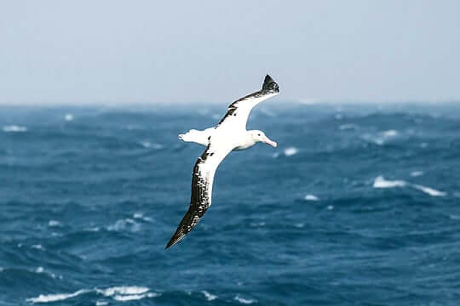Tag 13-14 (21. bis 22. Nov.): Südpolarmeer
Wir fahren weiter nach Westen in Richtung der Antarktischen Halbinsel. Seevögel, darunter der majestätische Albatros, sind in diesen Gewässern häufig anzutreffen und können von den offenen Panoramadecks oder von den Fenstern und Balkonen der Außenkabinen gut beobachtet werden. Möglicherweise treffen wir auch auf riesige Tafeleisberge, die aus dem Weddellmeer nach Norden treiben.
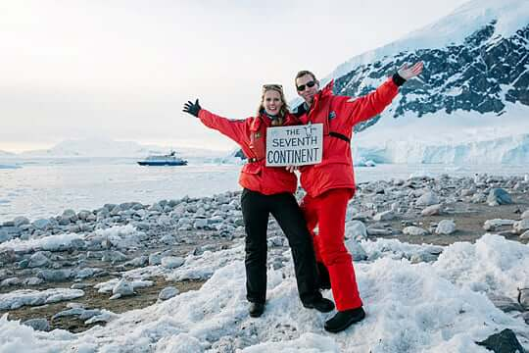Tag 15-18 (23. bis 26. Nov.): Die Südshetlandinseln und die Antarktische Halbinsel
Die Region der Antarktischen Halbinsel bietet einige der beeindruckendsten Landschaften der Welt und einige der besten Möglichkeiten zur Beobachtung der Tierwelt der Antarktis. Geschützte Buchten und schmale Kanäle sind umgeben von hoch aufragenden Berggipfeln, die mit Dauerschnee und riesigen Gletschern bedeckt sind. Eisberge jeder Größe und Beschaffenheit vervollständigen ein Bild von unvergleichlicher Schönheit. Die krillreichen Gewässer beherbergen eine Vielzahl von Wal- und Robbenarten. Das ganze Gebiet ist von Pinguinen bevölkert, die auf dem Meer auf Nahrungssuche sind und an besonderen Orten an Land große Nistkolonien bilden. In diesem Gebiet befinden sich auch antarktische Forschungsstationen verschiedener Nationalitäten.
Die Süd-Shetland-Inseln sind die nördlichsten Inseln der Antarktis und werden wahrscheinlich unsere erste Sichtung von Land sein. Diese wilde und wunderschöne Inselkette beherbergt zahlreiche Landungsplätze mit einer reichen Tierwelt und historischer Bedeutung. Dazu gehört auch Elephant Island, wo die Männer von Shackletons berühmter Endurance-Expedition überwinterten.
Weiter südlich, auf der Antarktischen Halbinsel, gibt es in der wunderschönen Gerlache Strait geschützte Buchten, eine vielfältige Tierwelt und eine atemberaubende Landschaft.
Die Wildnis der Antarktis unterliegt unvorhersehbaren Wetter- und ständig wechselnden Eisbedingungen, die unsere Route und Erkundungsmöglichkeiten bestimmen. Dies ist eine echte Expedition. Wir nutzen jede Gelegenheit, um hervorragende Tierbeobachtungen, atemberaubende Landschaften und Ausflüge mit dem Zodiac zu erleben.
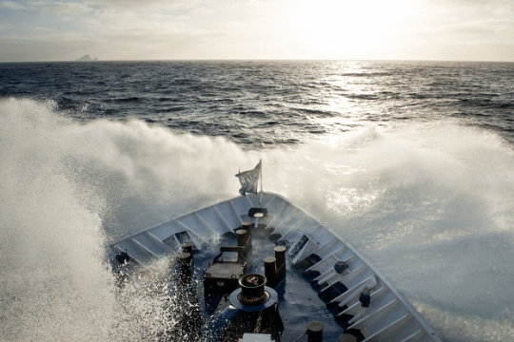Tag 19-20 (27. bis 28. Nov.): Drakepassage
Nach einer faszinierenden Zeit in der Antarktis überquert die SEA SPIRIT nun die Drakepassage. Vorträge und Workshops des Expeditionsteams und der gemütliche Aufenthalt an Bord lassen die Tage schnell vergehen. Genießen Sie einen Rückblick auf die Reise mit der Bildershow des Fotografen und freuen Sie sich auf den entspannten Austausch mit den Mitreisenden.
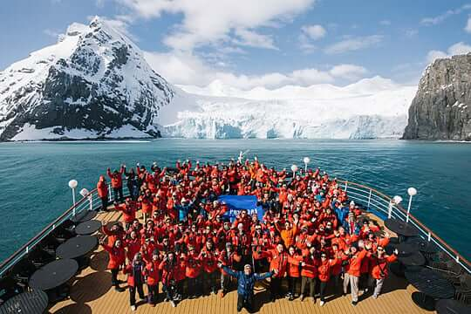Tag 21 (29. Nov.): Ausschiffung in Ushuaia, Argentinien
Am Morgen ist Ushuaia wieder erreicht. Ein Gruppentransfer bringt Sie je nach Wunsch zum Flughafen oder zum Stadtzentrum. Wenn Sie auf die Reise zurück blicken, freuen Sie sich vielleicht schon auf Ihr nächstes Abenteuer im Eis!
Hinweis für die Buchung Ihres Rückflugs: Ihre Ausschiffung findet in der Regel zwischen 8 - 9 Uhr (nach dem Frühstück) statt. Wir empfehlen, den Rückflug ab Ushuaia frühestens ab 12 Uhr mittags zu buchen.

Special Guest
Manuela Rathje

Auf dieser Abfahrt begleitet uns die Künstlerin Manuela Rathje. Wie Fotografen mit ihrem Blick durch die Kamera versuchen, die Faszination von Licht, Landschaft und der Tierwelt zu erfassen, wird Manuela ihre Eindrucke später in ihrem Bildern zum Ausdruck bringen. Ihre Werke genießen seit langem internationale Bekanntheit und hängen weltweit sowohl in Galerien wie in privaten Sammlungen. In ihren Bildern zeigt sich Naturverbundenheit, Harmonie, soziales Engagement und der Wunsch, Gerechtigkeit im Umgang mit anderen Lebewesen zu vermitteln. Da auch wir uns dieser Verantwortung bewusst sind und es unser alle Ziel sein muss, die Vielfalt der Natur zu bewahren, freuen wir uns sehr, Manuela an Bord zu begrüßen. „Ich möchte durch meine Kunst die Schönheit dieser Welt, die Einzigartigkeit jeden Individuums spiegeln und die Menschen zu einer weltoffenen und umweltbewussten Lebensweise inspirieren.“
https://www.manuela-rathje.de/

MS Sea Spirit
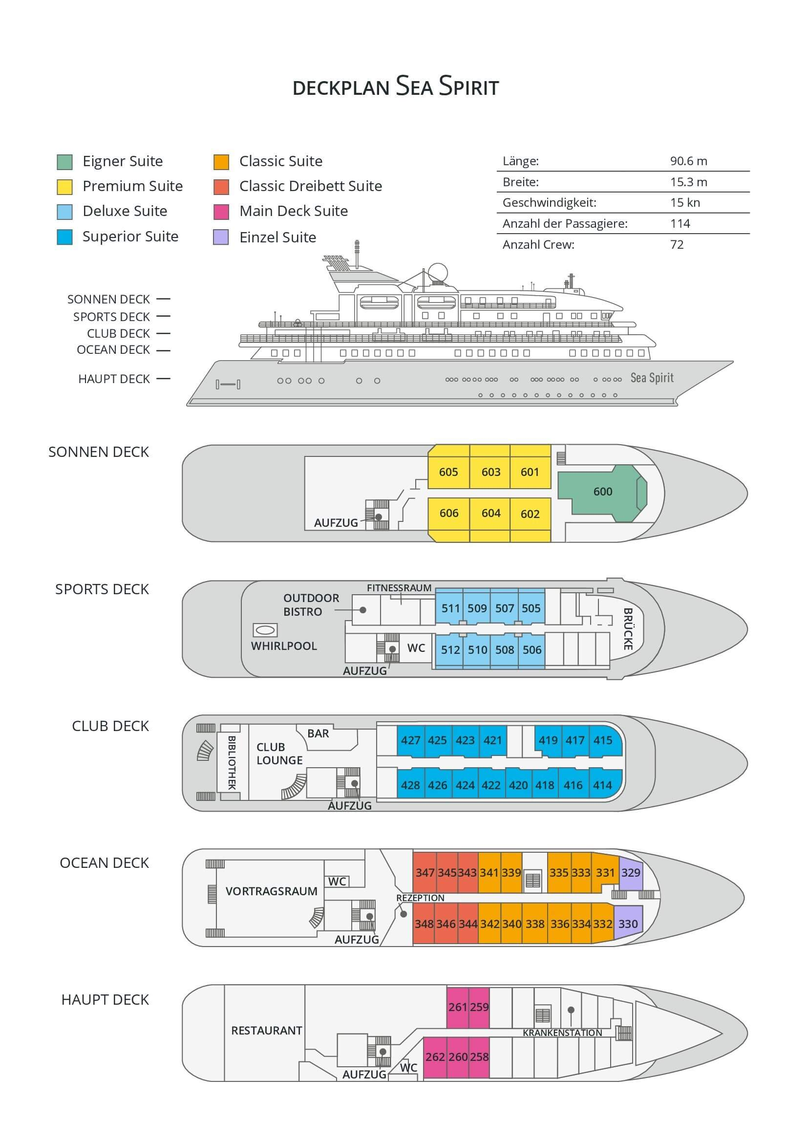

Classic Dreibett Suite  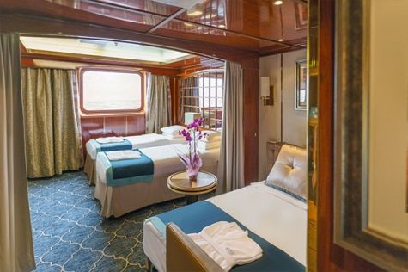  Mit durchschnittlich 21 Quadratmeter verfügen diese komfortablen Kabinen über zwei Betten, die auf Wunsch zu einem Doppelbett zusammengestellt werden können, sowie über ein Bettsofa. Gelegen auf dem Oceanus Deck bieten diese Suiten ein Panorama-Fenster, zwei Schränke sowie ein eigenes Bad. Zu den Annehmlichkeiten gehören weiterhin: Safe, Kühlschrank, Zugang zum Satellitentelefon, TV/Video, individuelle Temperaturregulierung und Föhn. | Maindeck Suite  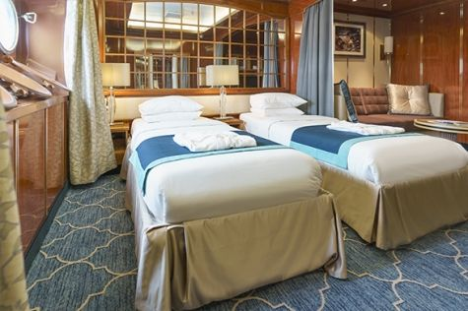  Mit rund 23 Quadratmeter sind die Main Deck Kabinen mit entweder zwei Einzelbetten oder einem Queensize Bett ausgestattet. Sie befinden sich auf dem Main Deck und verfügen über mindestens zwei Bullaugen mit Außensicht. Zur Ausstattung gehören: Bad, Safe, Kühlschrank, Zugang zum Satellitentelefon, TV/Video, individuelle Temperaturregulierung und Föhn.
Single Suite  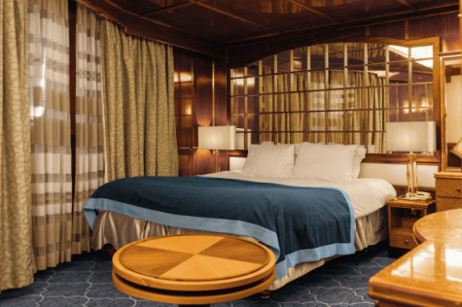  Die circa 21 Quadratmeter großen Kabinen befinden sich auf dem Oceanus Deck. Sie verfügen über ein Panorama-Fenster (das bei hohem Seegang möglicherweise abgedeckt wird), zwei Schränke sowie über ein Queensize Bett. Zur Ausstattung gehören: Bad, Safe, Kühlschrank, Zugang zum Satellitentelefon, TV/Video, individuelle Temperaturregulierung und Föhn. | Classic Suite  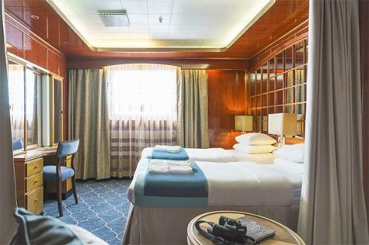  Die circa 21 Quadratmeter großen Kabinen befinden sich auf dem Oceanus Deck. Sie verfügen über ein Panorama-Fenster, zwei Schränke sowie über zwei Einzelbetten oder ein Queensize Bett. Zur Ausstattung gehören: Bad, Safe, Kühlschrank, Zugang zum Satellitentelefon, TV/Video, individuelle Temperaturregulierung und Föhn.
Superior Suite  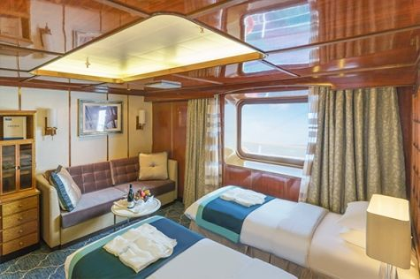  Die Superior Suiten befinden sich auf dem Club Deck und haben eine Größe von rund 20 Quadratmetern. Sie sind mit zwei Einzelbetten oder einem Queensize Bett ausgestattet. Das Panoramafenster gibt den Blick frei auf die Außen-Promenade des Club Decks. Ausstattung: Bad, begehbarer oder einfacher Kleiderschrank, Safe, Kühlschrank, Zugang zum Satellitentelefon, TV/Video, individuelle Temperaturregulierung und Föhn. | Deluxe Suite  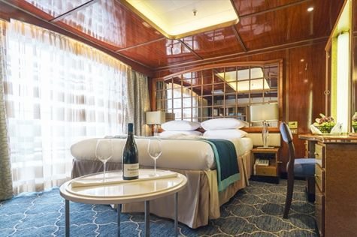  Bei den Deluxe Suiten können Sie die atemberaubende Aussicht auf die Landschaft von Ihrem persönlichen Balkon aus genießen, auf welchen Sie durch eine Glasschiebetür gelangen. Diese Suiten-Kategorie befinden sich auf dem Sports Deck. Mit ihren 24 Quadratmetern bieten sie viel Platz. Sie haben die Wahl zwischen zwei Einzelbetten oder einem Queensize Bett. Diese Suiten verfügen entweder über einen begehbaren Kleiderschrank oder einen großen Kleiderschrank in der Kabine. Die Ausstattung umfasst ein Badezimmer, Safe, Kühlschrank, Zugang zum Satellitentelefon, TV/Video, individuelle Temperaturregulierung und Föhn.
Premium Suite  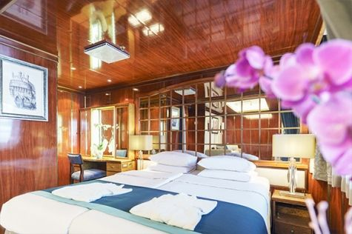  Die Premium Suiten befinden sich auf dem Sun Deck. Auf Ihrem persönlichen Balkon, auf welchen Sie durch eine Glasschiebetür gelangen, können Sie die wunderschöne Landschaft genießen. Die Suite sind durchschnittlich 30 Quadratmeter groß und Sie können bei der Bettenbestellung zwischen zwei Einzelbetten oder einem Queensize Bett wählen. Zur Ausstattung gehören ein Badezimmer, eine Lounge-Ecke, Safe, Kühlschrank, Zugang zum Satellitentelefon, TV/Video, individuelle Temperaturregulierung und Föhn. | Eigner Suite  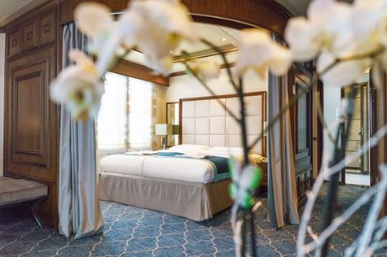  Die 63 Quadratmeter große und sehr elegante Suite liegt auf dem Sun Deck. Sie finden hier einen separaten Wohnbereich mit einer Sitzecke, eine BOSE-Musikanlage sowie einen HD-Plasma-Bildschirm, auf dem Sie Videofilme abspielen können. Durch die gläserne Schiebetüre gelangen Sie hinaus auf Ihr Privat-Deck. Relaxen Sie im Whirlpool in Ihrem Badezimmer und verbringen Sie eine angenehme Nacht im Queensize Bett. Zudem gibt es ein Bettsofa für eine dritte Person.

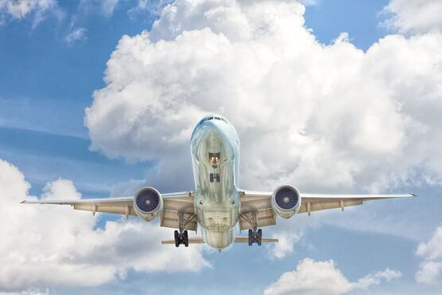 | Anreisepaket  Jetzt auch buchbar das An-Abreisepaket passend zur Expeditionsreise ab/ bis Deutschland*.  Reisen Sie bequem an. Wir planen Ihre An-/Abreise und buchen Ihnen passend zum Flug auch Transfers und Hotelübernachtungen. Außerdem können Verlängerungsnächte, City Touren und Business Class zusätzlich gegen einen Aufpreis gebucht werden.  * je nach Auslastung der Fluggeräte kann ggf. ein Zuschlag anfallen. Für Flüge ab Österreich und der Schweiz fällt möglicherweise ein Aufpreis an.  Preis für das An-/Abreisepaket bei zwei oder mehr gemeinsam reisenden Personen: 3.185,- EUR pro Person  Preis für das An-/Abreisepaket für Alleinreisende: 3.685,- EUR  Im An-/Abreisepaket enthalten: Flug in der Economy Class ab und bis D/ CH/ AT mit Lufthansa o.ä. nach Ushuaia, 2x Übernachtung mit Frühstück in Buenos Aires sowie alle notwendigen Flughafentransfers.  Mehr zu Flügen, Sitzplätzen und Reisegepäck erfahren Sie in unserer Rubrik An-/Abreise.
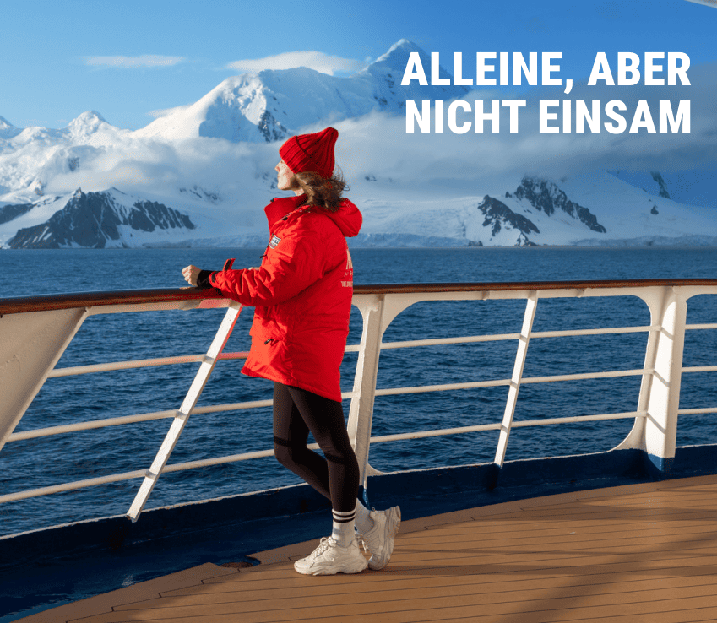 | Alleinreisen heißt nicht, einsam zu sein  Reisen Sie gemeinsam – und sparen Sie!  Haben Sie schon immer von Einer Reise in die Arktis oder Antarktis geträumt und Ihr Partner möchte nicht mit oder Sie reisen allein. Dann sind Sie nicht allein! Wir vermitteln Ihnen gerne einen gleichgesinnten Reisenden gleichen Geschlechts in Ihrer gewählten Kabinenkategorie. (Verfügbar für Dreibett-, Maindeck-, Classic- und Superior-Kabinen).  Oder Sie entdecken die Welt ganz nach Ihren Wünschen – mit einer Suite für sich allein.  Für mehr Privatsphäre können Sie eine Suite buchen, die speziell für Alleinreisende konzipiert ist.  Oder wählen Sie eine andere Kabinenkategorie für sich allein mit unserem Einzelkabinenzuschlag:  - Maindeck-, Classic- und Superior-Suiten: x1,7  - Deluxe-, Premium- und Owner’s-Suite: x2  Erleben Sie gemeinsame Abenteuer an Land und tauschen Sie Geschichten beim Abendessen aus, während Sie gleichzeitig den Komfort und die Privatsphäre Ihrer eigenen Kabine genießen.  Ob allein oder in Begleitung: Auf einem kleinen Schiff sind Sie von Gleichgesinnten umgeben, die Ihre Leidenschaft für Entdeckungen teilen. Kehren Sie nicht nur mit unvergesslichen Erinnerungen, sondern auch mit Freundschaften fürs Leben zurück.

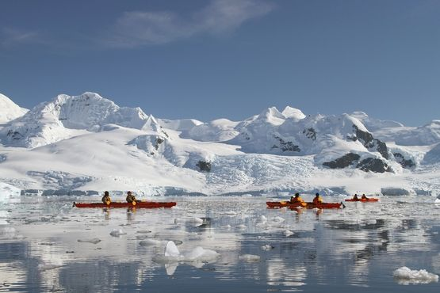 | Sea Kayak Club  KAYAKING IN DER ANTARKTIS SAISON 2025/26 (OPTIONALE AKTIVITÄT)  Antarktische Halbinsel: 785 € p. P.  Falkland, Südgeorgien, Antarktis: 870 € p. P.  Lieben Sie das Abenteuer und suchen Sie nach der Stille und Beschaulichkeit einer Seekajak-Fahrt in den Polarregionen? Dann sind Sie bei uns im Sea Kayak Club genau richtig! Mit Poseidon Expeditions, einem der Weltmarktführer in Expeditionskreuzfahrten, haben Sie an Bord der elegant-komfortablen MS Sea Spirit mit dieser Abenteuer-Option die die Möglichkeit die außerordentlich-spektakulären Paddel-Destinationen der Antarktis und der Arktis selbst zu erobern.  Eine Seekajak-Fahrt ist eine einmalige Gelegenheit die beeindruckenden Landschaften und Naturwelten der Polarregionen selbst hautnah zu erleben: die imposanten Eisberge, gewaltige Gletscher, knisterndes Packeis und sowie die faszinierende Tierwelt in ihrem natürlichen Lebensraum. Die Mitgliedschaft im Sea Kayak Club ermöglicht es Ihnen, die Polarregionen auf eine ganz andere Art und Weise zu entdecken — sicher und komfortabel — im Rahmen einer professionell geführten Kajak-Tour. Erleben Sie das Abenteuer Ihres Lebens und paddeln Sie mit uns in unseren Kleingruppen an einige der atemberaubendsten Wildnis-Schauplätze der Welt. Begleiten Sie uns auf unseren Expeditionsfahrten und entdecken Sie Ihr eigenes polares Paradies!
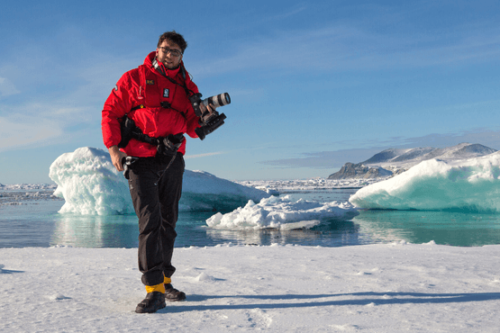 | Fotografie auf Reisen in die Arktis und Antarktis  OPTIONALE AKTIVITÄT (KOSTENLOS)  Die Polargebiete gehören zu den fotogensten Orten der Welt, die jeden Tag aufs Neue unzählige wunderschöne Landschaften präsentieren. Grenzenlose Eisflächen, Strände voller Seehunde oder Pinguine, Sonnenuntergänge am endlosen Horizont, ein sternenklarer Himmel und das majestätische Nordlicht – das alles liefert fantastische Fotomotive. Damit Sie auch wirklich mit gelungenen Bildern von der Reise zurückkehren, bieten wir Ihnen die Möglichkeit, an der Seite eines erfahrenen Fotografen mehr über Theorie und Praxis des Fotografierens zu erlernen.  Unser Foto-Experte beantwortet Ihre Fragen und gibt Praxis-Tipps – sowohl in Form von Vorträgen an Bord als auch während der Workshops an Land. Erlernen Sie die wichtigsten Bausteine der Fotografie auf eine unterhaltsame Weise, vor einer traumhaften Kulisse und mit vielen Gelegenheiten für Fragen und Feedback. Entdecken Sie in der Polarregion, wie man Licht auf eine ganz neue Weise wahrnehmen kann und welche neuen Bildkompositionen sich hier ergeben.

Im Expeditionspreis Inbegriffen  Gruppentransfer vom Flughafen zum Hotel in Ushuaia am Vortag der Einschiffung (Tag 1)  Eine Übernachtung inkl. Frühstück vor der Einschiffung (Tag 1) im Hotel Arakur Ushuaia Resort and Spa (Änderungen vorbehalten)  Gruppentransfer vom Hotel zum Schiff für die Einschiffung an Tag 2  Gruppentransfer zum Flughafen oder das Stadtzentrum nach der Ausschiffung in Ushuaia  Unterbringung in der gebuchten Kabinenkategorie  Alle Mahlzeiten an Bord während der Reise (FR/M/A)  24-Stunden Wasser-, Tee- und Kaffeestation an Bord  Alle geplanten Landgänge, Zodiacfahrten, Ausflüge lt. Programm  Erfahrene Expeditionsleitung und Lektoren (englisch-/deutschsprachig)  Speziell für Polarregionen konzipierter Expeditionsparka (unser Geschenk, das Sie als Andenken behalten dürfen)  Trinkflasche, zur Reduktion von Plastikmüll an Bord (unser Geschenk, das Sie als Andenken behalten dürfen)  Leihweise original „Arctic Muck Boots“ (o.ä.), komfortable und hochwertige Thermo-Gummistiefel, wasserfest, gefüttert und mit gepolsterter Zwischensohle, für die Landgänge  Willkommens- und Abschiedscocktail  Informationsmaterial vor der Reise  Digitales Logbuch der Reise  Wi-fi an Bord  IAATO-Gebühren und staatliche Steuern | Nicht Im ExpeditionspreisInbegriffen  Flug An- und Abreise zum Einschiffungs-/Ausschiffungsort  Auslands-Reisekrankenversicherung inkl. medizinischem Rücktransport (verpflichtend)  Reiserücktritt- und Reiseabbruchversicherung (empfohlen)  Persönliche Ausgaben, beispielsweise für alkoholische- oder Soft-Getränke, Wäscherei, Kommunikationskosten (Satelliten-Telefon) oder Einkäufe im Bord-Shop  Visum- oder Passgebühren (falls erforderlich)  Trinkgelder (freiwillig)
Bei einer Expedition kann eine Änderung des Fahrplans notwendig werden. Je nach Wetter- und Eisbedingungen entscheidet der Expeditionsleiter und der Kapitän über die bestmögliche Alternative. Begegnungen mit den erwähnten Tieren können nicht garantiert werden.

